- 实验目的及实验环境
目的：更加熟练的掌握java的swing、awt编程，锻炼小组合作交流的能力。
Windows下eclipse 编写--运行。

二. 实验内容
为papapa剧院编写 简单的运行界面，不要求数据交互，能有界面交互。

三．方案设计
以系统操作人员的种类进行区分，登录不同的功能界面，再根据各自所具有的功能，进行页面的书写。

- 运行结果
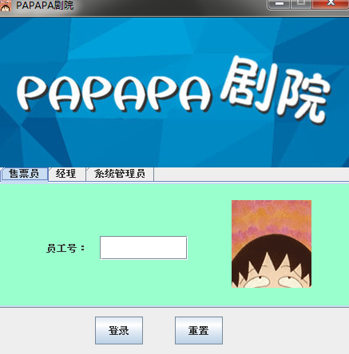
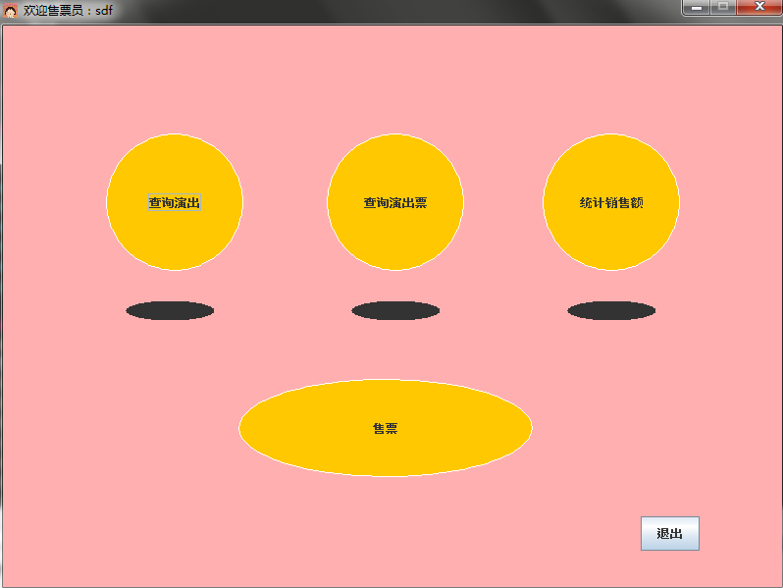

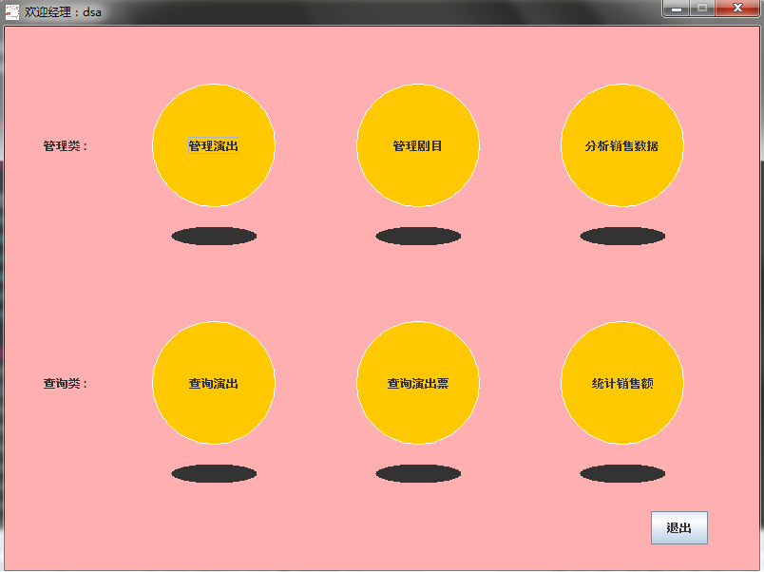
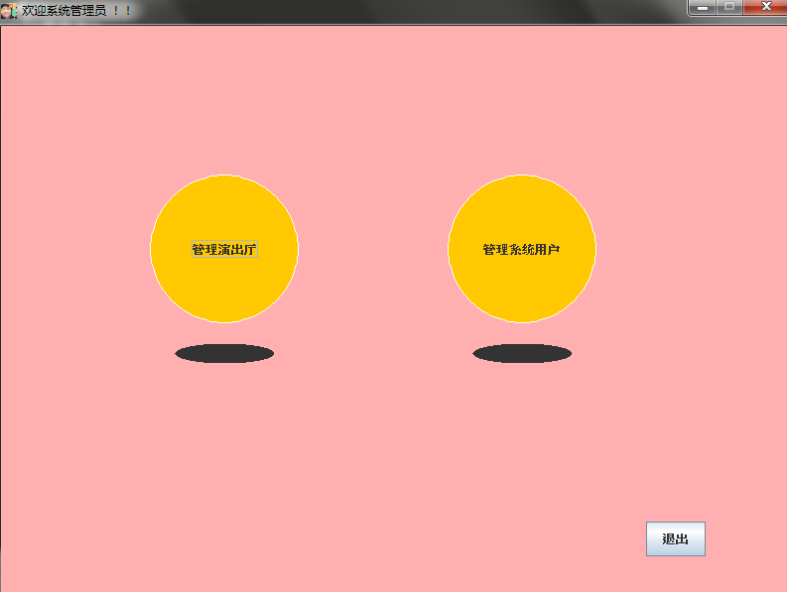

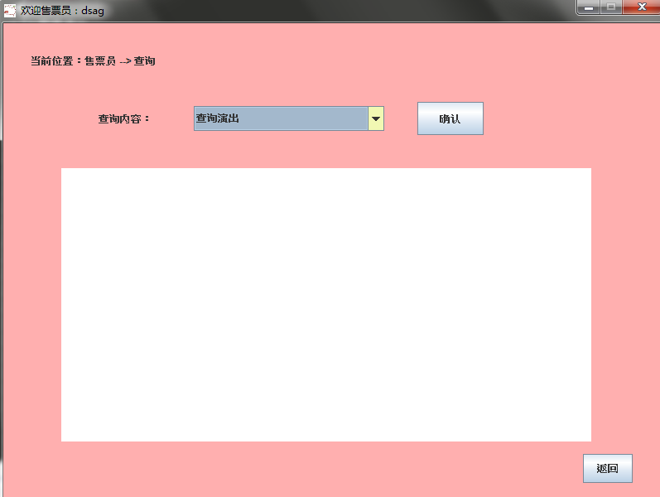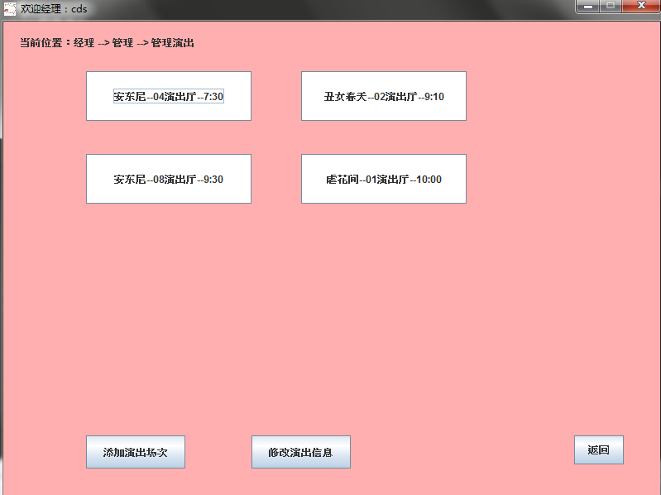

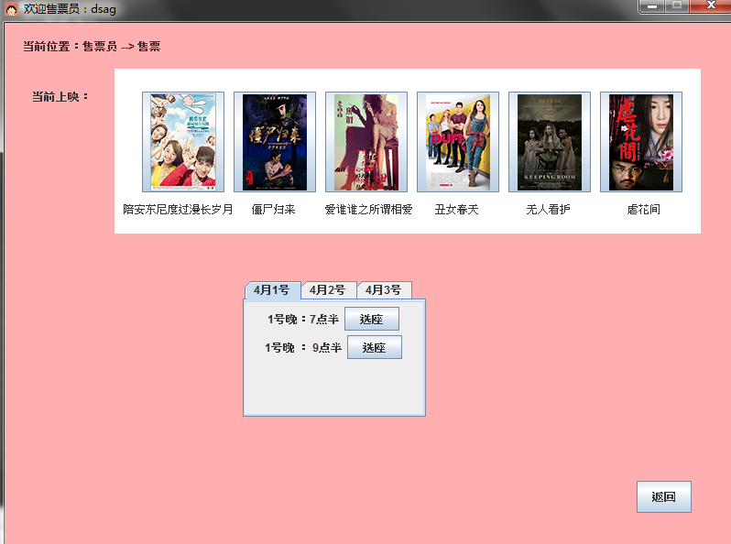

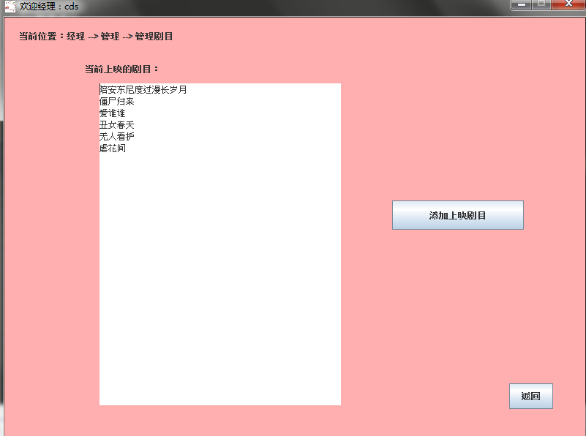

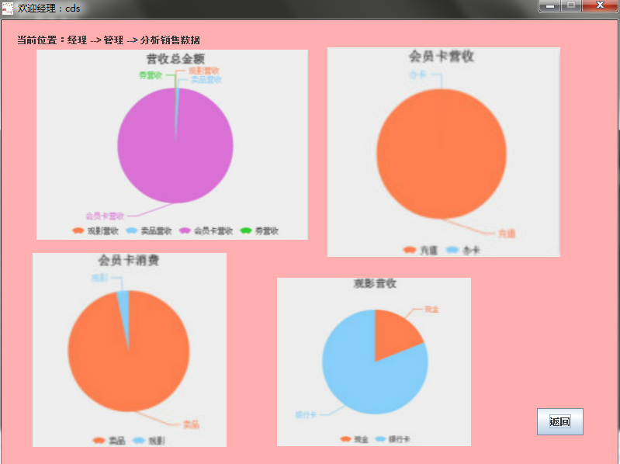
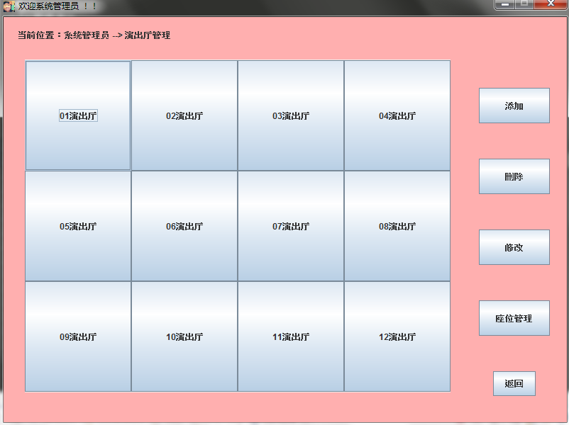

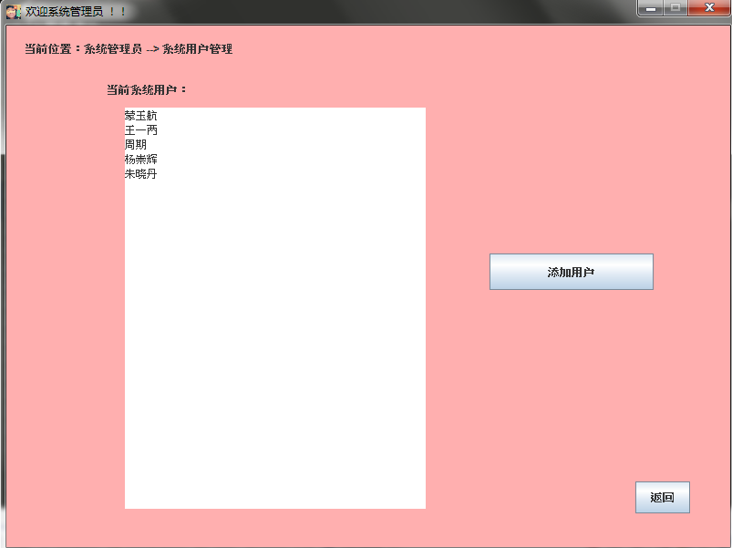

五．总结
1．实验过程中遇到的问题及解决办法；
2．对设计及调试过程的心得体会。
通过这次的分工学习，合作，我们从彼此那里学习到了许多的自己当初在学习时候的遗漏的地方。在编写的过程我们不断交流，互相改进，使界面的风格和接口更好的契合，在这个过程中，每个人书写的部分都会有所取舍，但是为了整体的好看，大家都是尽力去做了，感觉编程还是要多合作的好。

六．成员分工
蒙玉航---- 分析销售偶数据--售票功能--管理演出
王亦梁----售票员界面---售票员界面--座位界面
周琪-------系统用户--系统管理员界面--管理剧目
杨崇辉----演出厅管理--查询界面
朱晓丹----登录主界面--经理界面

